2012年安徽省初中毕业学业考试数学试题解析
本试卷共8大题，计23小题，满分150分，考试时间120分钟。

一、选择题（本大题共10小题，每小题4分，满分40分）
得分 | 评卷人
每小题都给出代号为A、B、C、D的四个选项，其中只有一个是正确的，请把正确选项的代号写在题后的括号内，每一小题选对得4分，不选、选错或选出的代号超过一个的（不论是否写在括号内）一律得0分.
1.（2012安徽，1，4分）下面的数中，与-3的和为0的是 ………………………….（ ）
A.3 B.-3 C. D.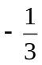
1. 解析：根据有理数的运算法则，可以把选项中的数字和－3相加，进行筛选只有选项A符合，也可以利用相反数的性质，根据互为相反数的两数和为0，必选－3的相反数3．
解答：A．
点评：本题考查了有理数的运算、及其概念，理解有关概念，掌握运算法则，是解答此类题目的基础.
2. （2012安徽，2，4分）下面的几何体中，主（正）视图为三角形的是（ ）
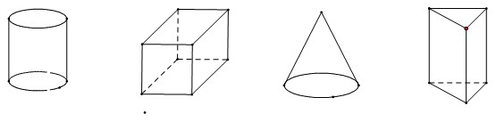
A. B. C. D.
2. 解析：根据这几个常见几何题的视图可知：圆柱的主视图是矩形，正方体的主视图是正方形，圆锥的主视图是三角形，三棱柱的主视图是宽相等两个靠着的矩形．
解答：C．
点评：此题是由立体图形到平面图形，熟悉常见几何体的三视图，如果要求画出几何体的三视图，要注意它们之间的尺寸大小，和虚实线.
3. （2012安徽，3，4分）计算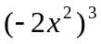的结果是（ ）新课 标第 一网
A.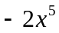 B. 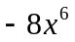 C.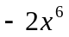 D.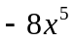
3. 解析：根据积的乘方和幂的运算法则可得．
解答：解：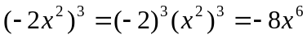 故选B．
点评：幂的几种运算不要混淆，当底数不变时，指数运算要相应的降一级，还要弄清符号，这些都是易错的地方，要熟练掌握，关键是理解乘方运算的意义.
4. （2012安徽，4，4分）下面的多项式中，能因式分解的是（）
A.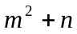 B. 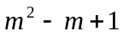 C. 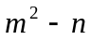 D.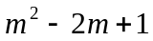
4. 解析：根据分解因式的方法，首先是提公因式，然后考虑用公式，如果项数较多，要分组分解，本题给出四个选项，问哪个可以分解，对照选项中的多项式，试用所学的方法分解．就能判断出只有D项可以.
解答：解：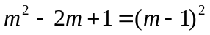 故选D．
点评：在进行因式分解时，首先是提公因式，然后考虑用公式，（两项考虑用平方差公式，三项用完全平方公式，当然符合公式才可以.）如果项数较多，要分组分解，最后一定要分解到每个因式不能再分为止.
5. （2012安徽，5，4分）某企业今年3月份产值为万元，4月份比3月份减少了10％，5月份比4月份增加了15％，则5月份的产值是（ ）
A.（-10％）（+15％）万元 B. （1-10％）（1+15％）万元
C.（-10％+15％）万元 D. （1-10％+15％）万元
5. 解析：根据4月份比3月份减少10﹪，可得4月份产值是（1－10﹪）a, 5月份比4月份增加15﹪，可得5月份产值是（1－10﹪）（1+15﹪）a,
解答：A．
点评：此类题目关键是弄清楚谁是“基准”，把“基准”看作“单位1”，在此基础上增加还是减少，就可以用这个基准量表示出来了.
6. （2012安徽，6，4分）化简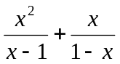的结果是（ ）
A.+1 B. -1 C.— D.
6. 解析：本题是分式的加法运算，分式的加减，首先看分母是否相同，同分母的分式加减，分母不变，分子相加减，如果分母不同，先通分，后加减，本题分母互为相反数，可以化成同分母的分式加减．
解答：解：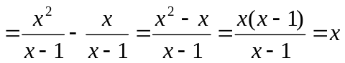 故选D．
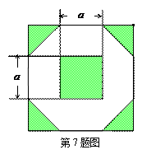
点评：分式的一些知识可以类比着分数的知识学习，分式的基本性质是关键，掌握了分式的基本性质，可以利用它进行通分、约分，在进行分式运算时根据法则，一定要将结果化成最简分式．
7. （2012安徽，7，4分）为增加绿化面积，某小区将原来正方形地砖更换为如图所示的正八边形植草砖，更换后，图中阴影部分为植草区域，设正八边
形与其内部小正方形的边长都为，则阴影部分的面积为（ ）
A.2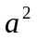 B. 3
C. 4 D.5
7. 解析：图案中间的阴影部分是正方形，面积是a²，由于原来地砖更换成正八边形，四周一个阴影部分是对角线为a的正方形的一半，它的面积用对角线积的一半来计算．
解答：解：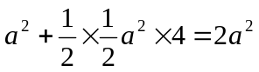 故选A．
点评：本题考查了正多边形的性质，关键要找出正八边形和原来正方形的关系，尽量用所给数据来计算.
8. （2012安徽，8，4分）给甲乙丙三人打电话，若打电话的顺序是任意的，则第一个打电话给甲的概率为（ ）
A. B. C. D.
8. 解析：第1个打电话给甲、乙、丙（因为次序是任意的）的可能性是相同的，所以第一个打电话给甲的概率是．
解答： 故选B．
9. （2012安徽，9，4分）如图，A点在半径为2的⊙O上，过线段OA上的一点P作直线，与⊙O过A点的切线交于点B，且∠APB=60°，设OP=，则△PAB的面积y关于的函数图像大致是（ ）
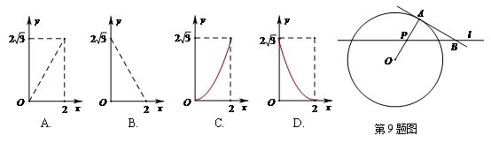
9. 解析：利用AB与⊙O相切，△BAP是直角三角形，把直角三角形的直角边表示出来，从而用x表示出三角形的面积，根据函数解析式确定函数的图象．
解答：解：∵AB与⊙O相切，∴∠BAP=90°，
OP=x，AP=2－x,∠BPA=60°，所以AB=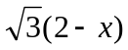，
所以△APB的面积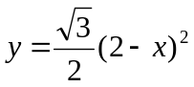，（0≤x≤2）故选D．
点评：此类题目一般都是根据图形性质，用字母表示出这个变量，把运动变化的问题转化成静止的.再根据函数的性质解答.有时变化过程的有几种情况，注意它们的临界值.
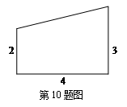
10. （2012安徽，10，4分）在一张直角三角形纸片的两直角边上各取一点，分别沿斜边中点与这两点的连线剪去两个三角形，剩下的部分是如图所示的直角梯形，其中三边长分别为2、4、3，则原直角三角形纸片的斜边长是（ ）

A.10 B.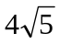 C. 10或 D.10或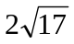
10. 解析：考虑两种情况．要分清从斜边中点向哪个边沿着垂线段过去裁剪的.
解答：解：如下图，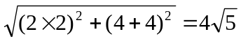，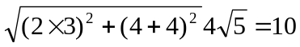
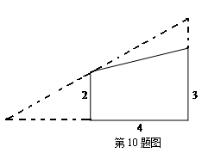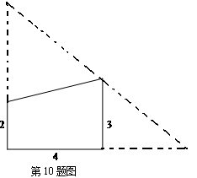
故选C．
点评：在几何题没有给出图形时，有的同学会忽略掉其中一种情况，错选A或B；故解决本题最好先画出图形，运用数形结合和分类讨论的数学思想进行解答，避免出现漏解．

得分 | 评卷人

二、填空题（本大题共4小题，每小题5分，满分20分）

11. （2012安徽，11，5分）2011年安徽省棉花产量约378000吨，将378000用科学计数法表示应是______________.
11. 解析：科学记数法形式：a×10^{n}（1≤|a|＜10，n为整数）中n的值是易错点，由于378 000有6位，所以可以确定n=6﹣1=5，所以378 000=3.78×10⁵
答案： 3.78×10⁵
12. （2012安徽，12，5分）甲乙丙三组各有7名成员，测得三组成员体重数据的平均数都是58，方差分别为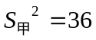，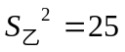，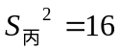，则数据波动最小的一组是___________________.
12. 解析：平均数是反映数据集中趋势的特征量，方差反映数据离散程度的特征量，由于平均数相等，方差越大，说明数据越离散，波动越大，方差越小，说明数据越集中，波动越小.丙组方差最小，波动最小.
答案：丙组
13. （2012安徽，13，5分）如图，点A、B、C、D在⊙O上，O点在∠D的内部，四边形OABC为平行四边形，则∠OAD+∠OCD=_______________°.
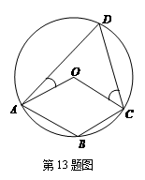

13. 解析：根据同圆中同弧所对的圆周角是圆心角的一半，所以∠AOC=2∠D；又因为四边形OABC是平行四边形，所以∠B=∠AOC；圆内接四边形对角互补，∠B+∠D=180°，所以∠D=
60°，连接OD，则OA=OD,OD=OC,∠OAD=∠ODA,∠OCD=∠ODC,即有∠OAD+∠OCD=60°.
答案：60．
点评：本题是以圆为背景的几何综合题，在圆内圆周角和圆心角之间的关系非常重要，经常会利用它们的关系来将角度转化，另外还考查了平行四边形对角相等，圆内接四边形对角互补，以及等腰三角形的性质.解决此类题目除了数学图形的性质，还要学会识图，做到数形结合.
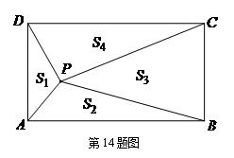
14. （2012安徽，14，5分）如图，P是矩形ABCD内的任意一点，连接PA、PB、PC、PD，得到△PAB、△PBC、△PCD、△PDA，设它们的面积分别是S₁、S₂、S₃、S₄，给出如下结论：
①S₁+S₂=S₃+S₄ ② S₂+S₄= S₁+ S₃
③若S₃=2 S₁，则S₄=2 S₂ ④若S₁= S₂，则P点在矩形的对角线上
其中正确的结论的序号是_________________（把所有正确结论的序号都填在横线上）.
14. 解析：过点P分别向AD、BC作垂线段，两个三角形的面积之和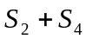等于矩形面积的一半，同理，过点P分别向AB、CD作垂线段，两个三角形的面积之和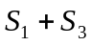等于矩形面积的一半. =,又因为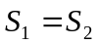，则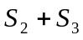=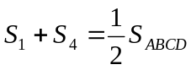,所以④一定成立
答案：②④．
点评：本题利用三角形的面积计算，能够得出②成立，要判断④成立，在这里充分利用所给条件，对等式进行变形.不要因为选出②，就认为找到答案了，对每个结论都要分析，当然感觉不一定对的，可以举反例即可.对于 ④这一选项容易漏选.

三、（本大题共2小题，每小题8分，满分16分）
15. （2012安徽，15，8分）计算：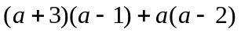
15. 解析：根据整式的乘法法则，多项式乘多项式时，用其中一个多项式的每一项乘另一个多项式的每一项，再把所得的积相加；单项式乘多项式，可以按照乘法分配率进行．最后再根据合并同类项法则进行整式加减运算.
解：原式=a²－a+3a－3+a²－2a
=2a²－3
16. （2012安徽，16，8分）解方程：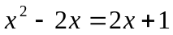
16. 解析：根据一元二次方程方程的几种解法，本题不能直接开平方，也不可用因式分解法.先将方程整理一下，可以考虑用配方法或公式法.
解：原方程化为：x²－4x=1
配方，得x²－4x+4=1+4
整理，得（x－2）²=5
∴x－2=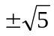,即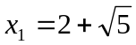，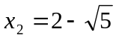.

四、（本大题共2小题，每小题8分，满分16分）
17. （2012安徽，17，8分）在由m×n（m×n＞1）个小正方形组成的矩形网格中，研究它的一条对角线所穿过的小正方形个数f，
（1）当m、n互质（m、n除1外无其他公因数）时，观察下列图形并完成下表：
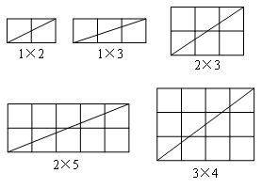
1 | 2 | 3 | 2
1 | 3 | 4 | 3
2 | 3 | 5 | 4
2 | 5 | 7
3 | 4 | 7
猜想：当m、n互质时，在m×n的矩形网格中，一条对角线所穿过的小正方形的个数f与m、n的关系式是______________________________（不需要证明）；
解：
（2）当m、n不互质时，请画图验证你猜想的关系式是否依然成立，
17：解析：（1）通过题中所给网格图形，先计算出2×5，3×4，对角线所穿过的小正方形个数f，再对照表中数值归纳f与m、n的关系式.
（2）根据题意，画出当m、n不互质时，结论不成立的反例即可.
解：（1）如表：

1 | 2 | 3 | 2
1 | 3 | 4 | 3
2 | 3 | 5 | 4
2 | 3 | 7 | 6
3 | 4 | 7 | 6

f=m+n-1
（2）当m、n不互质时，上述结论不成立，如图2×4
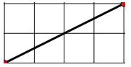
2×4

18. （2012安徽，18，8分）如图，在边长为1个单位长度的小正方形组成的网格中，给出了格点△ABC（顶点是网格线的交点）和点A1.
（1）画出一个格点△A1B1C1，并使它与△ABC全等且A与A1是对应点；
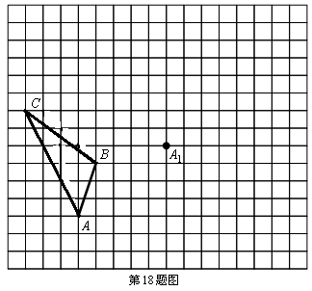
（2）画出点B关于直线AC的对称点D，并指出AD可以看作由AB绕A点经过怎样的旋转而得到的.
解:

18.解析：（1）考查全等变化，可以通过平移、旋转、轴对称等来完成；（2）先作出图形，因为要回答旋转角度，利用方格纸算出AB、AD、BD的长度，再计算角度.
解：（1）答案不唯一，如图，平移即可
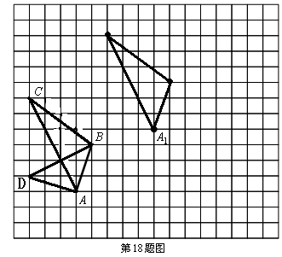
(2)作图如上，∵AB=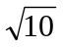，AD=，BD=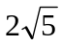
∴AB²+AD²=BD²
∴△ABD是直角三角形，AD可以看作由AB绕A点逆时针旋转90°得到的.
点评：图形变换有两种，全等变换和相似变换，掌握每种变换的概念、性质是作图的基础，一般难度不大. www .xkb1.co m
五、（本大题共2小题，每小题10分，满分20分）
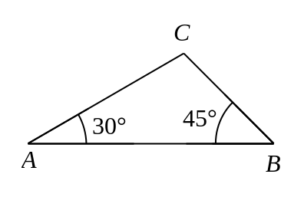
19. （2012安徽，19，10分）如图，在△ABC中，∠A=30°，∠B=45°，AC=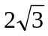，求AB的长，
第19题图
解：

19. 解析：本题在一个三角形中已知两个角和一边，求三角形的边.不是直角三角形，要利用三角函数必须构筑直角三角形，过点C作CD⊥AB于D,利用构造的两个直角三角形来解答.
解:过点C作CD⊥AB于D,
在Rt△ACD中，∠A=30°，AC=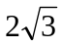
∴CD=AC×sinA=×0.5=，
AD=AC×cosA=×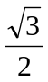=3，
在Rt△BCD中，∠B=45°，则BD=CD=，
∴AB=AD+BD=3+
点评：解直角三角形中，除了直角外，还知道两个元素（至少有一个是边），就能求出其余的边和角. 一般三角形中，知道三个元素（至少有一个是边），就能求出其余的边和角. 这时将三角形转化为直角三角形时，注意尽量不要破坏所给条件.
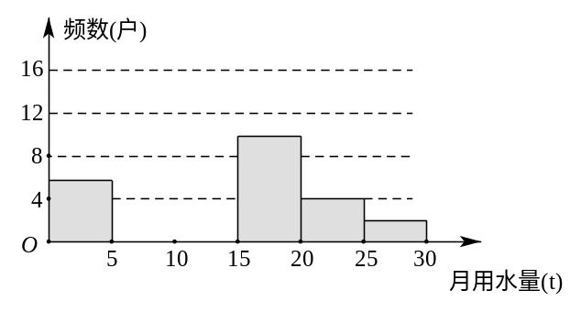
20. （2012安徽，20，10分）九（1）班同学为了解2011年某小区家庭月均用水情况，随机调查了该小区部分家庭，并将调查数据进行如下整理，
第20题图
月均用水量(t) | 频数(户) | 频率
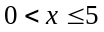 | 6 | 0.12
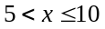 |  | 0.24
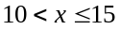 | 16 | 0.32
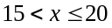 | 10 | 0.20
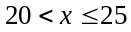 | 4
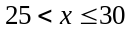 | 2 | 0.04
请解答以下问题：
（1）把上面的频数分布表和频数分布直方图补充完整；
（2）若该小区用水量不超过15t的家庭占被调查家庭总数的百分比；
解：
（3）若该小区有1000户家庭，根据调查数据估计，该小区月均用水量超过20t的家庭大约有多少户？
解：
20. 本题考查了数据的统计中的频数分布表和不完整的频数分布直方图.所有的频数和就是样本容量，所有频率和等于1，且有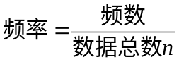，新 课标第 一网
（1）数据总数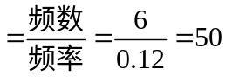 ，50×0.24=12，4÷50=0.08，
（2）用水量不超过15吨是前三组，（0.12+0.24+0.32）×100﹪=68﹪
（3）用样本来估计总体，根据抽取的样本超过20吨的家庭数，来估计小区的情况..
解：（1）统计中的频数分布表和不完整的频数分布直方图，补充如下
（2）用水量不超过15吨是前三组，（0.12+0.24+0.32）×100﹪=68﹪
（3）1000×（0.04+0.08）=120（户）

六、（本题满分12分）xkb1.co m
21. （2012安徽，21，12分）甲、乙两家商场进行促销活动，甲商场采用“慢200减100”的促销方式，即购买商品的总金额满200元但不足400元，少付100元；满400元但不足600元，少付200元；……，乙商场按顾客购买商品的总金额打6折促销。
（1）若顾客在甲商场购买了510元的商品，付款时应付多少钱？
解：
（2）若顾客在甲商场购买商品的总金额为x（400≤x＜600）元，优惠后得到商家的优惠率为p（p=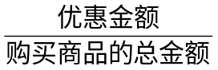），写出p与x之间的函数关系式，并说明p随x的变化情况；
解：
（3）品牌、质量、规格等都相同的某种商品，在甲乙两商场的标价都是x（200≤x＜400）元，你认为选择哪家商场购买商品花钱较少？请说明理由。
21.解析：这是关于打折销售问题，按照甲、乙商场的优惠方案计算.（1）400≤x＜600，少付200元；（2）同问题（1），少付200元，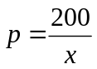；利用反比例函数性质可知p随x的变化情况；（3）分别计算出购x（200≤x＜400）甲、乙商场的优惠额，进行比较即可.
解：（1）510－200=310（元）
（2）；∴p随x的增大而减小；
（3）购x元（200≤x＜400）在甲商场的优惠额是100元，乙商场的优惠额是x－0.6x=0.4x
当0.4x＜100，即200≤x＜250时，选甲商场优惠；
当0.4x=100，即x=250时，选甲乙商场一样优惠；
当0.4x＞100，即250＜x＜4000时，选乙商场优惠；
七、（本题满分12分）
22. （2012安徽，22，12分）如图1，在△ABC中，D、E、F分别为三边的中点，G点在边AB上，△BDG与四边形ACDG的周长相等，设BC=a、AC=b、AB=c.
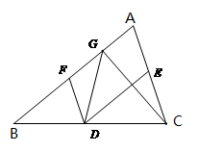
（1）求线段BG的长；
解：

（2）求证：DG平分∠EDF;
证：
（3）连接CG，如图2，若△BDG与△DFG相似，求证：BG⊥CG.
证：

22.解析：已知三角形三边中点连线，利用三角形中位线性质计算证明.（1）已知△ABC的边长，由三角形中位线性质知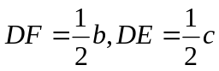，根据△BDG与四边形ACDG周长相等，可得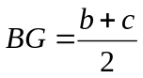.（2）由（1）的结论，利用等腰三角形性质和平行线性质可证. （3）利用两个三角形相似，对应角相等，从而等角对等边，BD=DG=CD，即可证明.
解（1）∵D、C、F分别是△ABC三边中点
∴DE∥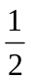AB,DF∥AC，
又∵△BDG与四边形ACDG周长相等
即BD+DG+BG=AC+CD+DG+AG
∴BG=AC+AG
∵BG=AB－AG
∴BG=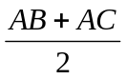=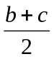
（2）证明：BG=，FG=BG－BF=－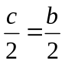
∴FG=DF,∴∠FDG=∠FGD
又∵DE∥AB
∴∠EDG=∠FGD
∠FDG=∠EDG
∴DG平分∠EDF
（3）在△DFG中，∠FDG=∠FGD, △DFG是等腰三角形,
∵△BDG与△DFG相似,∴△BDG是等腰三角形,
∴∠B=∠BGD,∴BD=DG,
则CD= BD=DG,∴B、CG、三点共圆,
∴∠BGC=90°,∴BG⊥CG
点评：这是一道几何综合题，在计算证明时，根据题中已知条件，结合图形性质来完成.后面的问题可以结合前面问题来做.

八、（本题满分14分）
23. （2012安徽，23，14分）如图，排球运动员站在点O处练习发球，将球从O点正上方2m的A处发出，把球看成点，其运行的高度y（m）与运行的水平距离x(m)满足关系式y=a(x-6)²+h.已知球网与O点的水平距离为9m，高度为2.43m，球场的边界距O点的水平距离为18m。
（1）当h=2.6时，求y与x的关系式（不要求写出自变量x的取值范围）
（2）当h=2.6时，球能否越过球网？球会不会出界？请说明理由；
（3）若球一定能越过球网，又不出边界，求h的取值范围。
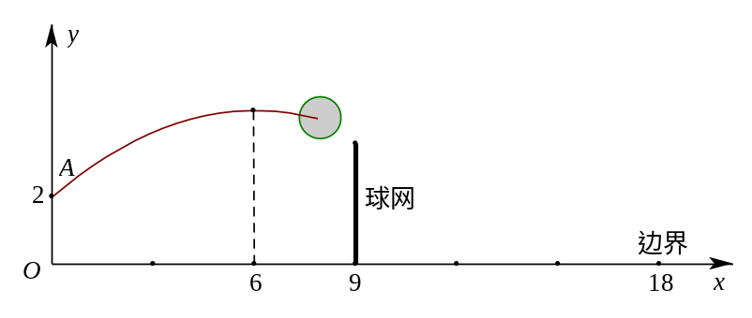
第23题图

23.解析：（1）根据函数图象上面的点的坐标应该满足函数解析式，把x=0,y=2,及h=2.6代入到y=a(x-6)²+h中即可求函数解析式；（2）根据函数解析式确定函数图象上点的坐标，并解决时间问题；（3）先把x=0,y=2,代入到y=a(x-6)²+h中求出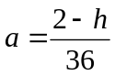；然后分别表示出x=9,x=18时，y的值应满足的条件，解得即可.
解：（1）把x=0,y=2,及h=2.6代入到y=a(x-6)²+h
即2=a(0－6)²+2.6， ∴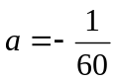
∴y=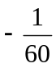 (x-6)²+2.6
（2）当h=2.6时，y= (x-6)²+2.6
x=9时，y= (9－6)²+2.6=2.45＞2.43
∴球能越过网
x=18时，y= (18－6)²+2.6=0.2＞0
∴球会过界
（3）x=0,y=2,代入到y=a(x-6)²+h得；
x=9时，y=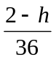 (9－6)²+h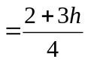＞2.43 ①
x=18时，y= (18－6)²+h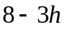＞0 ②
由① ②得h≥
点评：本题是二次函数问题，利用函数图象上点的坐标确定函数解析式，然后根据函数性质来结合实际问题求解.

